**Pflichtenheft**

**Kurs:** TIF20

**Gruppe/Team:** Böhler Anton, Cosovan Andrei, Dietrich Alexander, Hügle Christian, Schüler David, Broer Jan (Gruppe4)

Inhalt

1. Einleitung 1

2. Technische Lösung 2

2.1 Konzeption 2

2.2 Entwicklung 2

2.3 Projektmanagement 2

3. Beschreibung der Anforderungen bzw. Komponenten 2

4. Bereitstellung der Mockups und der Webanwendung 4

4.1 Auslieferung 4

5. Qualität und Test 4

5.1 Anforderungsprüfung 4

5.2 Intuitivitäts und Funktionalitäts Prüfung 4

5.3 Sicherheit 4

6. Projektplanung 4

6.1 Zeitschätzung / Meilensteine 5

6.1.1 Planungsphase 5

6.1.2 Durchführungsphase 5

6.1.3 Prüfungsphase 5

6.1.4 Übergabephase 5

6.2 Rollen 5

7. Anhang 5

7.1 Hinweise 5

7.2 Glossar 5

# Einleitung

Ausgangssituation:

Das Sekretariat des SZI der DHBW-Lörrach ist damit beauftragt, alle Vorlesungen und Klausuren der ihnen zugehörigen Kurse zu planen. Diese Planung beginnt spätestens drei Monate vor Beginn der Theoriephase der Kurse und ist spätestens einen Monat vor Vorlesungsbeginn abgeschlossen. Bislang erfolgt die gesamte Planung in einem Tischkalender, in dem die Termine mit Bleistift eingetragen werden. Die Kommunikation mit den Dozierenden erfolgt per E-Mail und/oder Telefon.

Ziel:

Um die Vorlesungsplanung in Zukunft zu erleichtern, soll dieser Prozess in eine Webanwendung übertragen werden. Dafür sollen Wireframes und Mockups einer Webanwendung entwickelt und im besten Fall ein Prototyp der Anwendung bereitgestellt werden.

# Technische Lösung

## 2.1 Konzeption

Wireframes werden durch das Tool Excalidraw erstellt. Durch die Verfügbarkeit über den Web-Browser ist die Zusammenarbeit sehr einfach möglich. Ebenfalls ist so gewährleistet, dass die Wireframes von allen Beteiligten, unabhängig von ihrem gewählten System, gelesen und bearbeitet werden können.

## 2.2 Entwicklung

Für die Entwicklung des Tools haben wir uns für einen klassischen Webentwicklungsansatz entschieden. Dies bedeutet, dass ein Front- und Backend entwickelt werden soll, welche zusammen die Anwendung bilden. Dabei wird NodeJS als Backendlösung verwendet. Für die Darstellung des Frontends werden HTML, CSS und JavaScript vom Backend ausgeliefert. Hierbei werden keine Frameworks verwendet. Dieser Ansatz der Webentwicklung wurde gewählt, da das nötige Knowhow schon vorhanden ist und deshalb eine schnellere Umsetzung zu erwarten ist.

Für die Verwaltung des Codes und die Zusammenarbeit wird ein Github-Repository verwendet.

## 2.3 Projektmanagement

Als Projektmanagement-Tool wird Trello verwendet. In diesem werden alle Aufgaben und Termine der einzelnen Beteiligten verwaltet. Trello wurde gewählt, da das Tool sehr einfach ist und sich intuitiv bedienen lässt. Für die Erstellung des Projektstrukturplans wird yEd Graph Editor von yWorks eingesetzt, da dieses auch schon in anderen Projekten zum Einsatz kam und sich als geeignet erwiesen hat. Für die Darstellung des Projektes in einem Zeit-/Ressourcenplan wurde sich für ein GANTT-Diagramm entschieden, dieses wird in der Software ProjectLibre erstellt. MS-Office 365 (Word, Excel) wird für die Erstellung und Bearbeitung des Projektsteckbriefs und des Risikoregisters verwendet.

# Beschreibung der Anforderungen bzw. Komponenten

**MUST-HAVEs**

* Vorlesungszeitraum (Theoriephase, Quartal) zur Planung festlegen (z.B. 29.03.2021-18.06.2021)
* Kurs angeben oder auswählen für den geplant werden soll

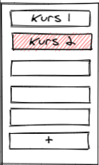

* Zu planende Vorlesungen mit Namen und Stundenzahl eingeben, ggf. mit Klausur
* Termine eintragen, bearbeiten und löschen (nur innerhalb des Zeitraums/Quartals)
* Termine erscheinen in einer Wochen- und/oder Monats- und/oder Kalenderansicht
* Termine haben mindestens eine Start- und Endzeit, einen Vorlesungstitel und den Namen eines Dozierenden

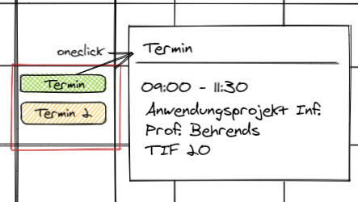

* Vorlesungen beginnen nicht vor 08:00 Uhr und enden spätestens um 17:00 Uhr
* Mindestens eine Stunde Mittagspause zwischen 11:30 und 14:00 Uhr (Mensazeiten?)
* Es ist bei den Terminen erkennbar, ob die Anzahl der Termine die Vorlesungsstunden einer Vorlesung ergibt („Sind alle Termine eingeplant?“)
* Es ist bei den Terminen ersichtlich, ob sie bestätigt wurden oder noch nicht („Kann der Vorlesungsplan veröffentlicht werden?“)

**NICE-TO-HAVEs**

* Planung für mehrere Kurse
* auch Dozierende könnte das Tool nutzen, z.B. für „Wunschtermine“
* Alle Vorlesungen eines Dozierenden über mehrere Kurse hinweg anzeigen (Quartal, Historie, usw.)

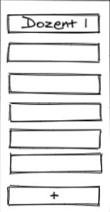

* Optimale Vorlesungszeiten sind 9:00 - 12:15 Uhr und 13:00 - 16:15 Uhr
* Anmeldung mit Benutzername und Passwort

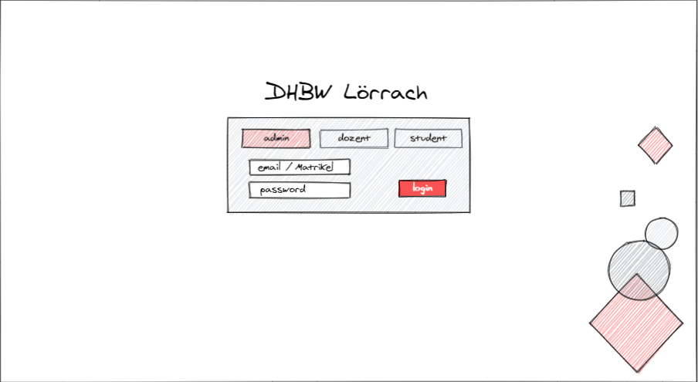

* Prozesse zur Benachrichtigung, Erinnerung und Bestätigung von Terminen
* Auswahl von Räumen für Vorlesungen (insbesondere Labore, Rechnerräume)
* Dozierendenmanagement (z.B. bevorzugte Vorlesungen, Termine, usw.)
* Export als PDF zum Drucken bzw. per E-Mail verschicken
* Usability und Vereinfachungen: Vorlesungen beginnen/enden immer XX:00, XX:15, XX:30, XX:45, Autovervollständigung, Suche, usw.

# Bereitstellung der Mockups und der Webanwendung

## 4.1 Auslieferung

Die Webanwendung sowie die Dokumentation/ Kurzanleitung der Anwendung wird in einer .zip Datei übergeben. Ebenfalls in der .zip Datei befindet sich ein Link zu dem Github-Repository.

# Qualitätsmanagement und Tests

Alle Tests werden in der hier dargestellten Reihenfolge durchgeführt. Sollten Qualität, bzw. Sicherheitsmängel auftreten, werden diese nach Entdeckung vor dem nächsten Schritt behoben.

## 5.1 Anforderungsprüfung

Nach der Erstellung eines ersten Prototyps, wird dieser auf die Anforderungen aus dem Pflichtenhelft geprüft. Diese Überprüfung wird firmenintern vorgenommen.

## 5.2 Intuitivitäts und Funktionalitäts Prüfung

Sobald die Anforderungsprüfung abgeschlossen ist, soll eine „Intuitäts - Prüfung“ und gleichzeitig ein Funktionstest durchgeführt werden. Dabei wird dem Sekretariat des SZI ein Prototyp bereitgestellt. Dieser soll von den Sekretärinnen getestet werden. Nach dem Test soll ein Feedback zur Nutzung des Tools eingeholt werden. Mit diesem Feedback kann die Anwendung gegebenenfalls optimiert werden.

## 5.3 Sicherheit

Im letzten Test soll die Sicherheit des Tools geprüft werden. Dies soll durch die externe Firma „Backdoor-Seekers“ übernommen werden. Diese sind auf Angriffe auf öffentliche Einrichtungen spezialisiert. Die Firma wird beauftragt, einen „Pentest“ an dem Tool durchzuführen. Dabei wird das Tool, wie im Produktivbetrieb, aus dem Internet erreichbar sein.

# Projektplanung

## 6.1 Zeitschätzung / Meilensteine

Das Projekt soll in vier Phasen untergliedert werden. Jede dieser Phasen baut aufeinander auf.

## 6.1.1 Planungsphase

In der ersten Phase soll das Tool geplant werden, dafür sollen Wireframes erstellt werden. Ebenfalls sollen Arbeitspakete festgelegt werden und auf die verschiedenen Rollen und Personen aufgeteilt werden. Geschätzte Dauer ca. 9 Manntage.

## 6.1.2 Durchführungsphase

In Phase zwei wird das Tool entwickelt. Dies beinhaltet das Front- und Backend, sowie die Verbindung der beiden Komponenten. Geschätzte Dauer ca. 16 Manntage.

## 6.1.3 Prüfungsphase

In der dritten Phase wird die Qualität überprüft, sowie das Tool selbst getestet. Wie diese Tests durchgeführt werden sollen, wird im Abschnitt „Qualität und Test“ beschrieben. Geschätzte Dauer ca. 7 Manntage.

## 6.1.4 Übergabephase

In der letzten Phase werden die Dateien, wie in „Auslieferung“ beschrieben, an das SZI der DHBW übergeben. Geschätzte Dauer ca. 3 Manntage.

## 6.2 Rollen

|  |  |
| --- | --- |
| **Mitarbeiter** | **Rolle** |
| Broer Jan | Projektmanagement / Developer |
| Böhler Anton | Projektmanagement / (Backend-) Developer |
| Cosovan Andrei | Projektmanagement / Developer |
| Dietrich Alexander | Head of Design / Projektmanagement / Developer |
| Hügle Christian | Projektmanagement / Developer |
| Schüler David | Projektmanager / Developer |

# Anhang

## 7.1 Hinweise

Das Tool wird ausschließlich auf Windows 10 mit dem Firefox Version 87.0 Chrome Version 90.0 entwickelt. Kompatibilität mit Safari und dem Internet Explorer sind nicht vorgesehen.